Návod na stažení desktopové aplikace Teams
1)Ve webovém prohlížeči zadejte: microsoft teams download
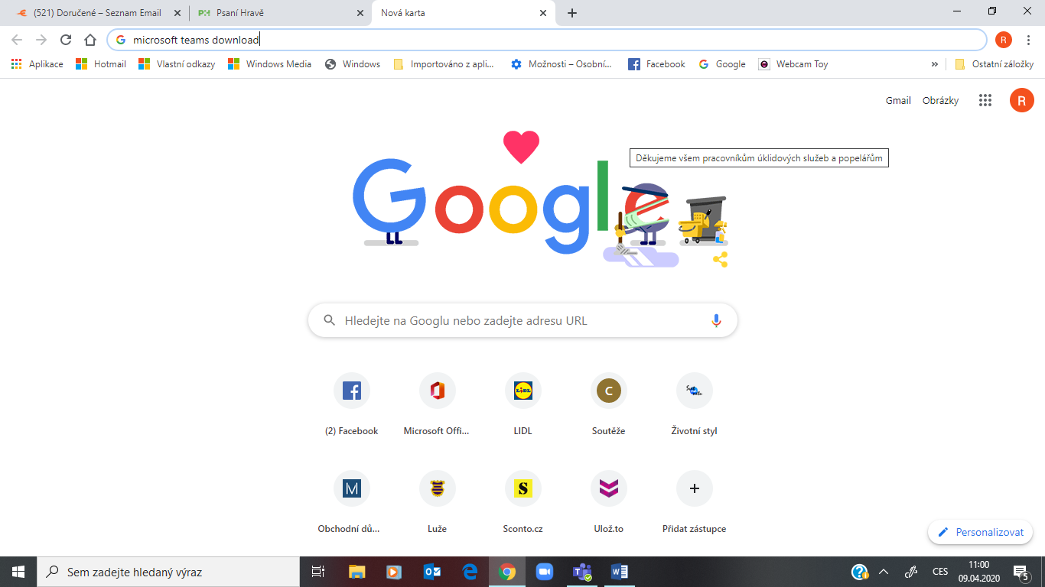
2)Zvolte možnost Stažení desktopové a mobilní aplikace
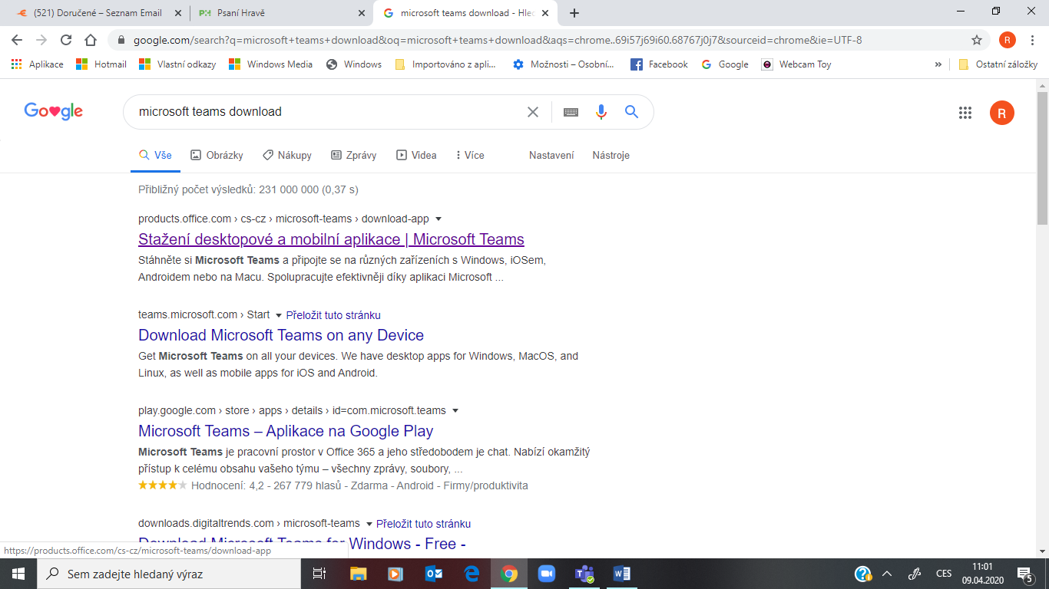

3)Následně zvolte: Stáhnout Teams
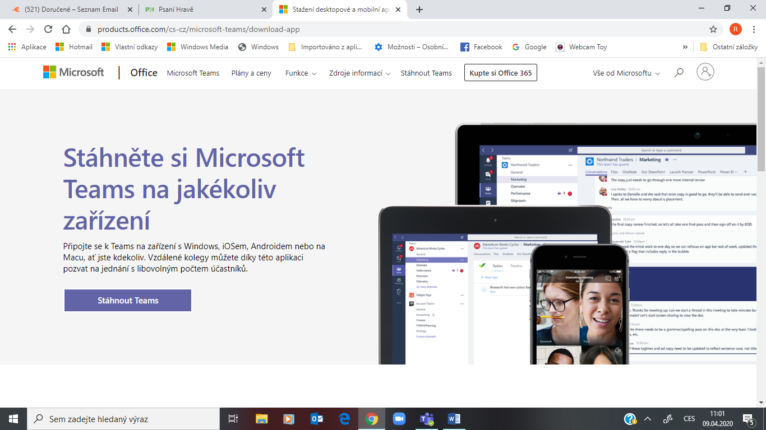
4)Zvolte: Stáhněte si aplikaci Teams pro stolní počítač
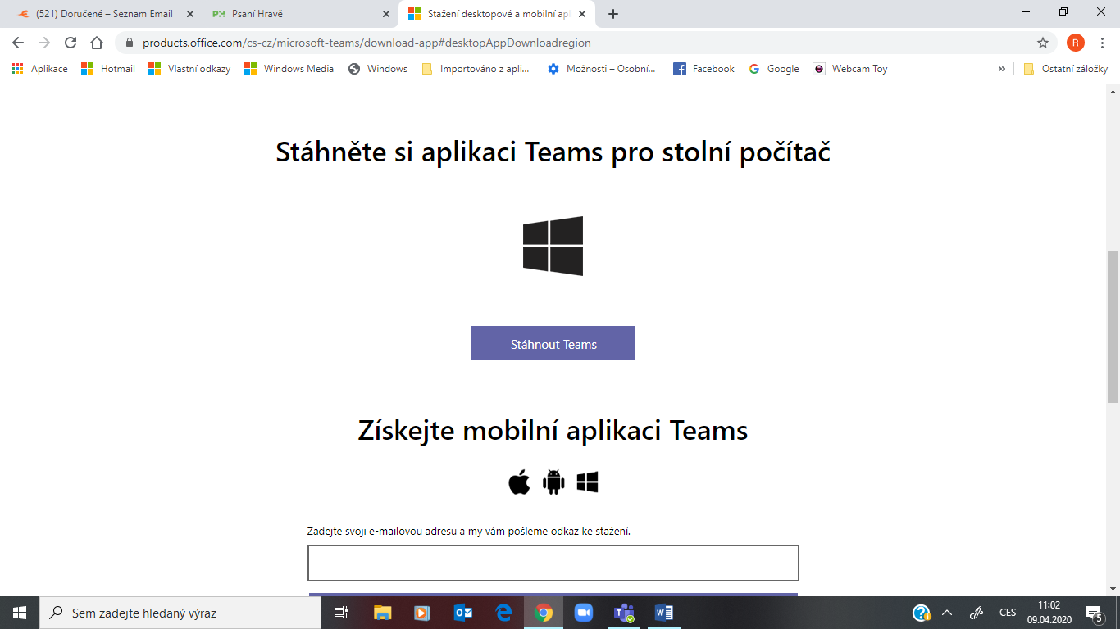

5)Nyní by se Vám (dle typu Vašeho prohlížeče) měl stáhnout soubor s příponou .exe (někomu se objeví stahování vlevo dole, někomu vpravo nahoře, někomu dole uprostřed,někomu nikde – záleží na prohlížeči a nastavení)
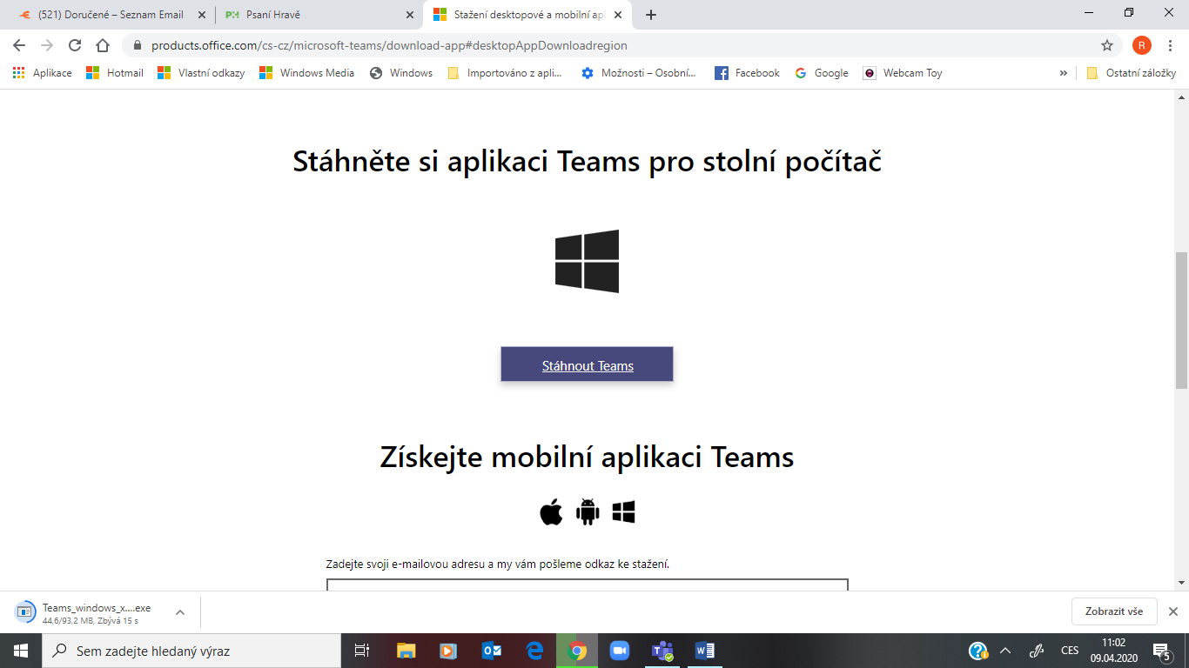

6)Po stažení souboru se opět dle typu a nastavení prohlížeče objeví možnosti: Otevřít, Spustit nebo případně Zobrazit ve složce.
Zde je potřeba stažený soubor spustit a vyčkat, až se začne instalovat.
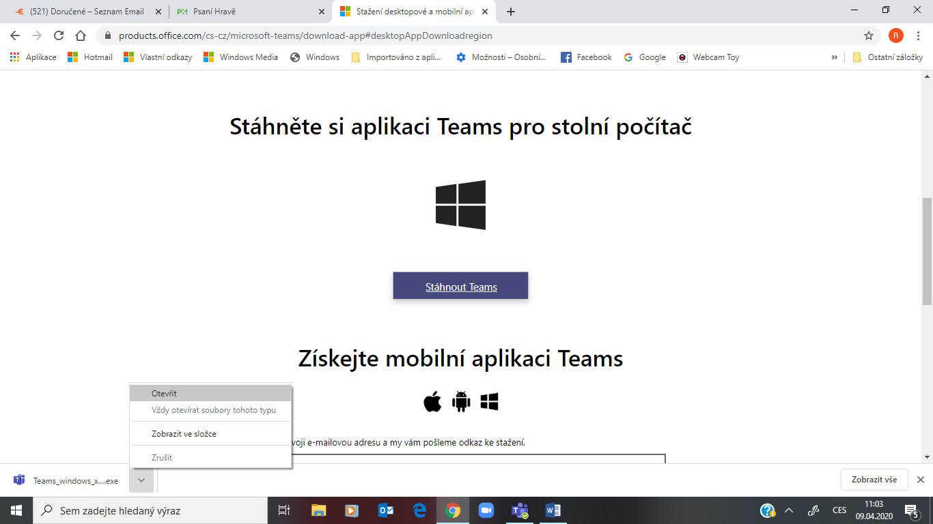

7)Po úspěšné instalaci by se mělo objevit toto okno.
Zde již zadáte školní email Vašeho dítěte ve tvaru: prijmeni.jmeno@skola-chrast.net
Dále Vás to vyzve k zadání hesla (to je heslo, které si Vaše dítě při založení školního účtu muselo vymyslet)
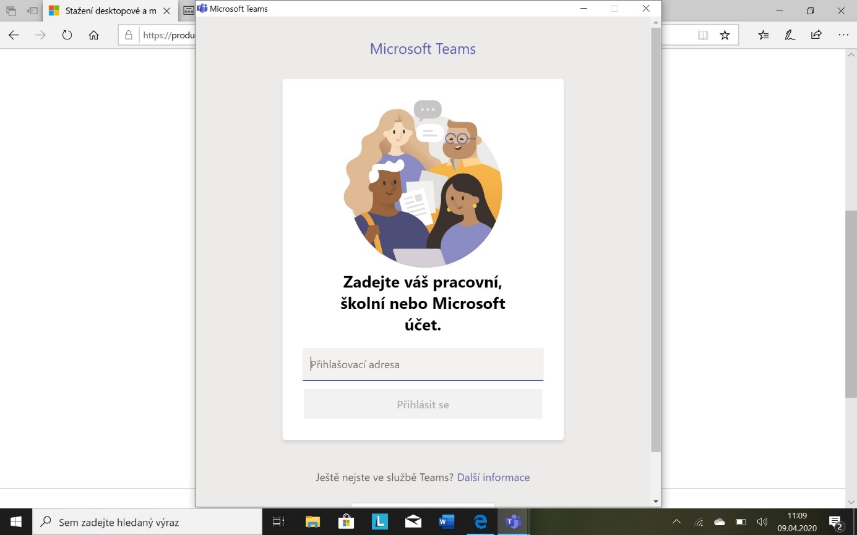
8)Nyní záleží na Vás, zda zaškrtnete nebo nezaškrtnete povolení organizace spravovat zařízení.
Pak klikněte na ano. 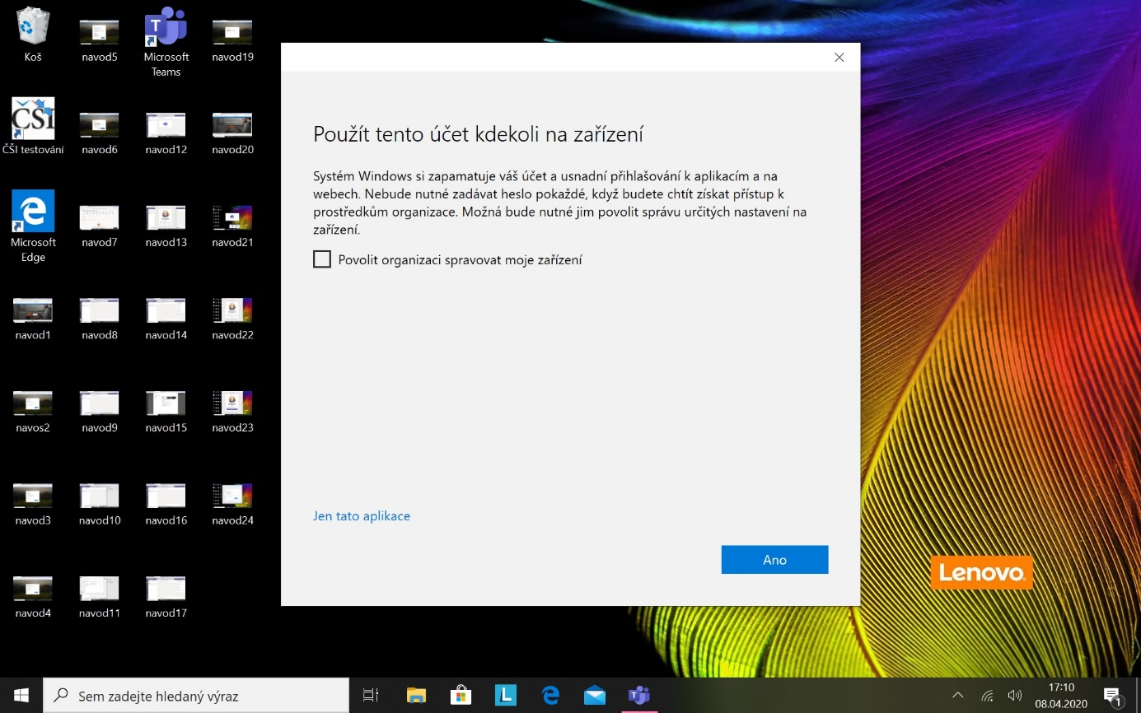
9)Následně by se Vám mělo objevit toto okno.
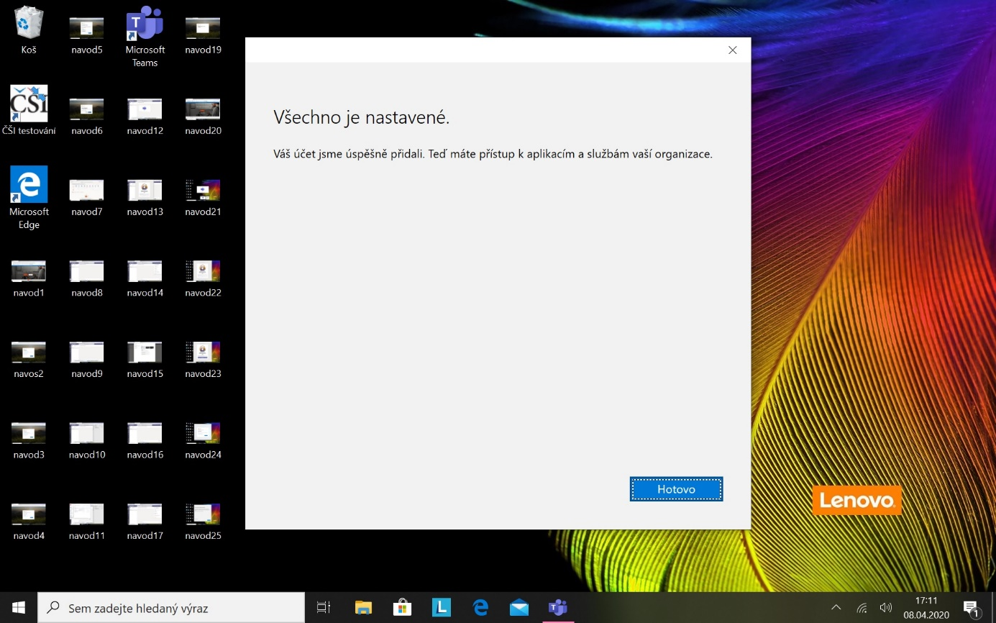
10)Nyní ještě klikněte na: Jdeme na to
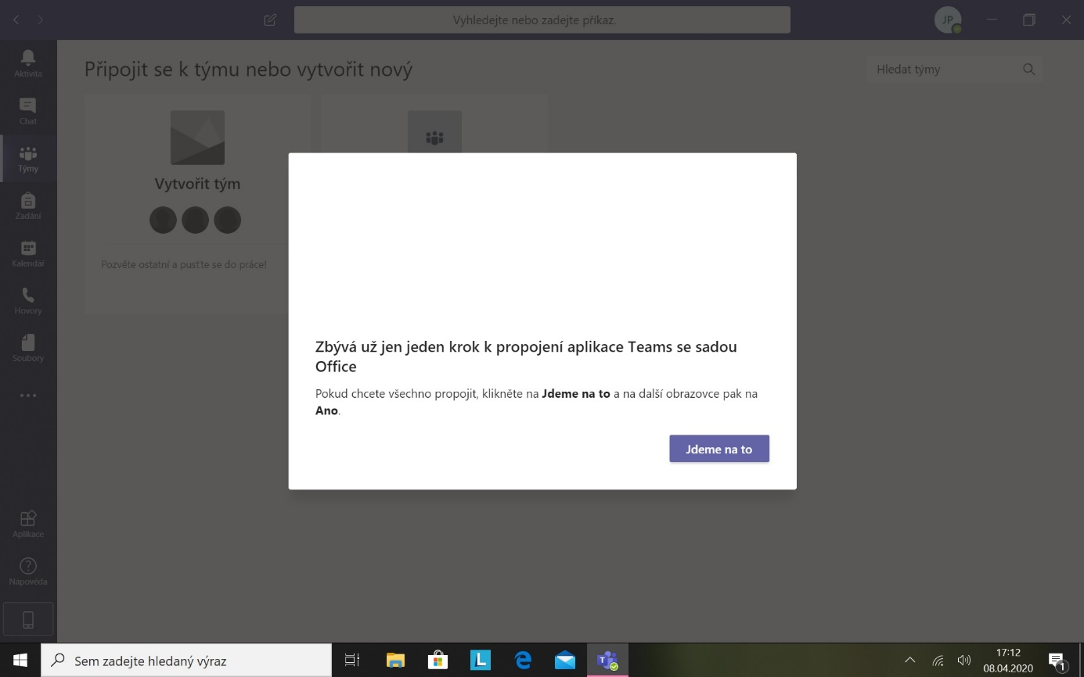

11)Vítejte v Microsoft Teams. Někteří z Vás zde uvidí týmy, ve kterých jste členem.
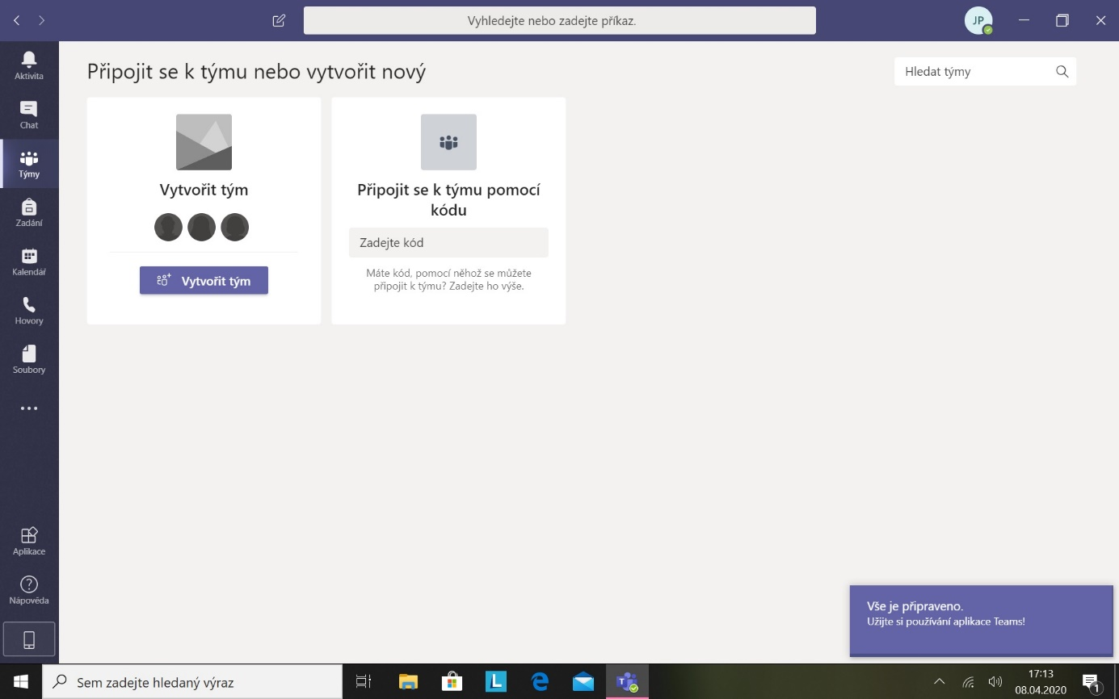
12)Na ploše Vašeho počítače Vám přibyla ikonka Microsoft Teams. Pomocí této ikony budete tuto aplikaci spouštět.
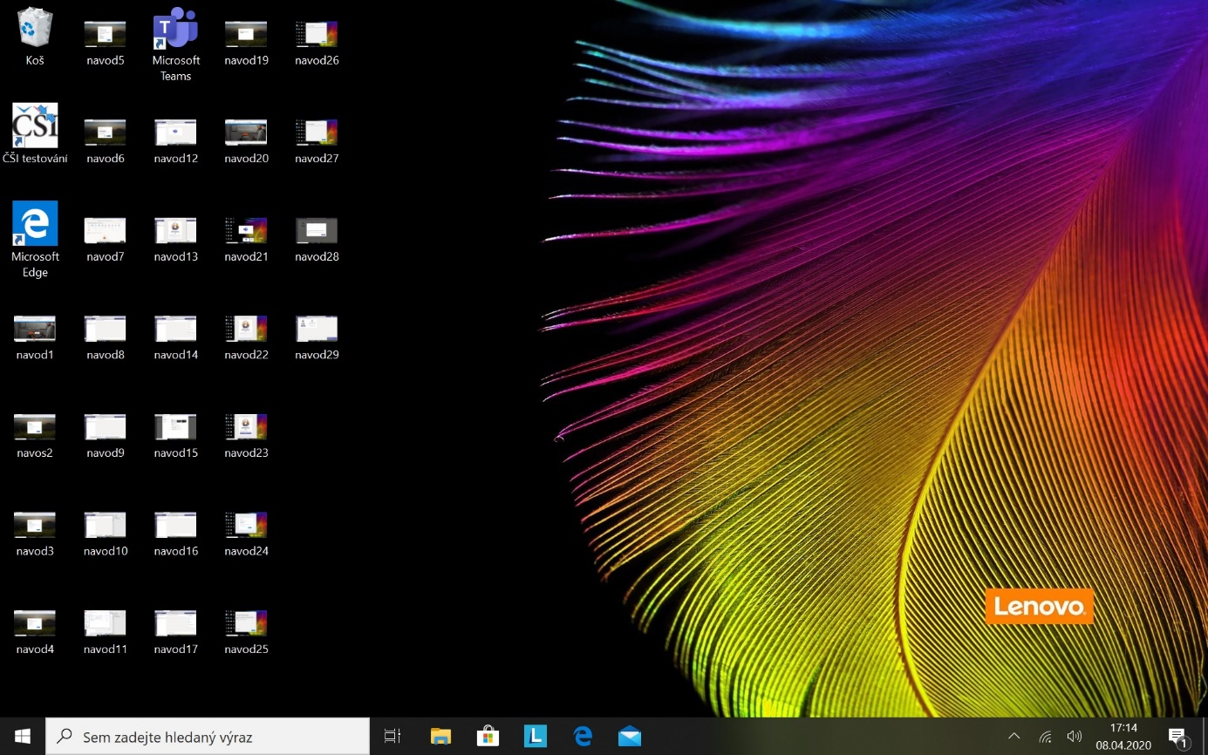
Snad Vám tento manuál pomohl. V případě dotazů mě můžete kontaktovat na: radka.kmoskova@skola-chrast.net
Děkuji.

